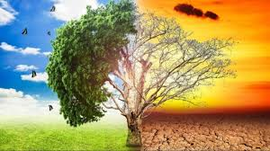**Colegio Fray Mamerto Esquiú**

**Ciencias Sociales**

CONTINUIDAD PEDAGÓGICA – UNIDAD N°3: **“Ambientes y recursos en América Latina”**

Fecha:

**El clima en América Latina**

* Para iniciar este tema, te propongo observar el siguiente video acerca de las características del clima en Latinoamérica.

Link: <https://youtu.be/w_CfMaCqSV4>

<https://www.youtube.com/watch?v=a7kA8SPpqbA>

* Luego, leé detenidamente las páginas 102 y 103 del libro y subrayá los factores que influyen en el clima.
* Con lo trabajado en el video y a partir de lo leído, resolvé las siguientes actividades:

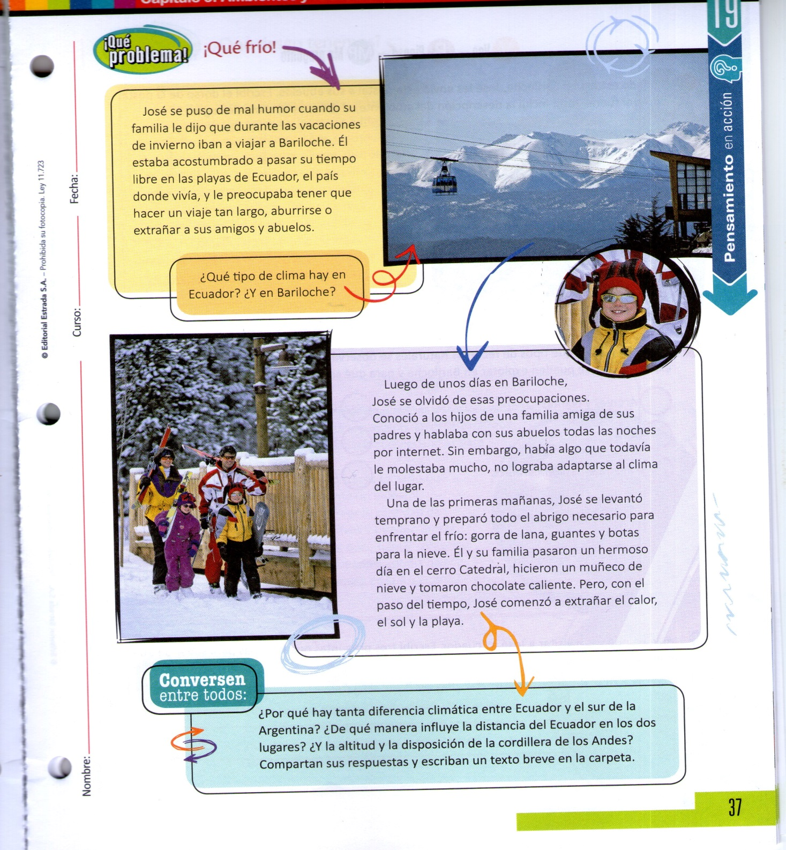

1) Al finalizar la lectura, respondé de forma completa en tu carpeta:

* a) ¿Qué tipo de clima predomina en cada lugar mencionado?
* b) ¿Por qué hay tanta diferencia climática entre Ecuador y el sur de la Argentina?
* c) ¿De qué manera influye la distancia del Ecuador en los dos lugares?
* d) ¿Qué factores creen que influyen en el clima? Fundamenta tu respuesta.

2) Completá el siguiente cuadro comparativo:

|  |  |  |
| --- | --- | --- |
| **Tipos de clima** | **Características** | **Variedades** |
|  |  |  |
|  |  |  |
|  |  |  |

Fecha:

**El relieve en América Latina**

* 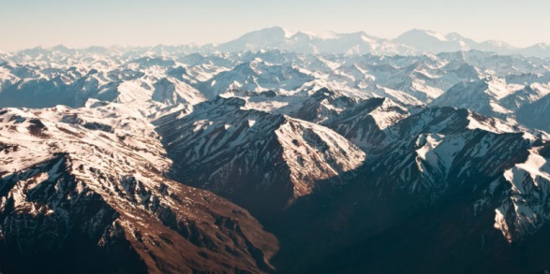Observá las siguientes imágenes de paisajes latinoamericanos y el mapa físico de nuestro continente (página 105).

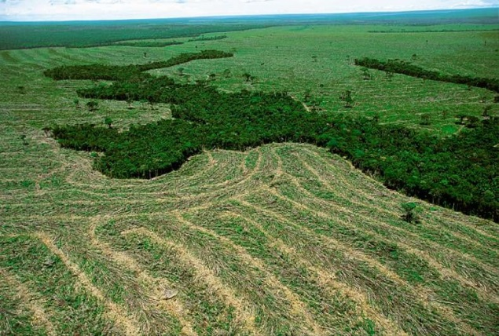

Cordillera de los Andes

Selva del Amazonas

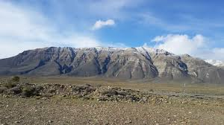

Meseta patagónica

A partir de la observación de cada una de las imágenes, respondan estas preguntas:

* ¿Conocen estos lugares?
* ¿Cómo es el relieve de cada zona?
* ¿Cómo es la vegetación?
* ¿Y el clima?
* Antes de continuar, repasamos las características de los diferentes tipos de relieve:

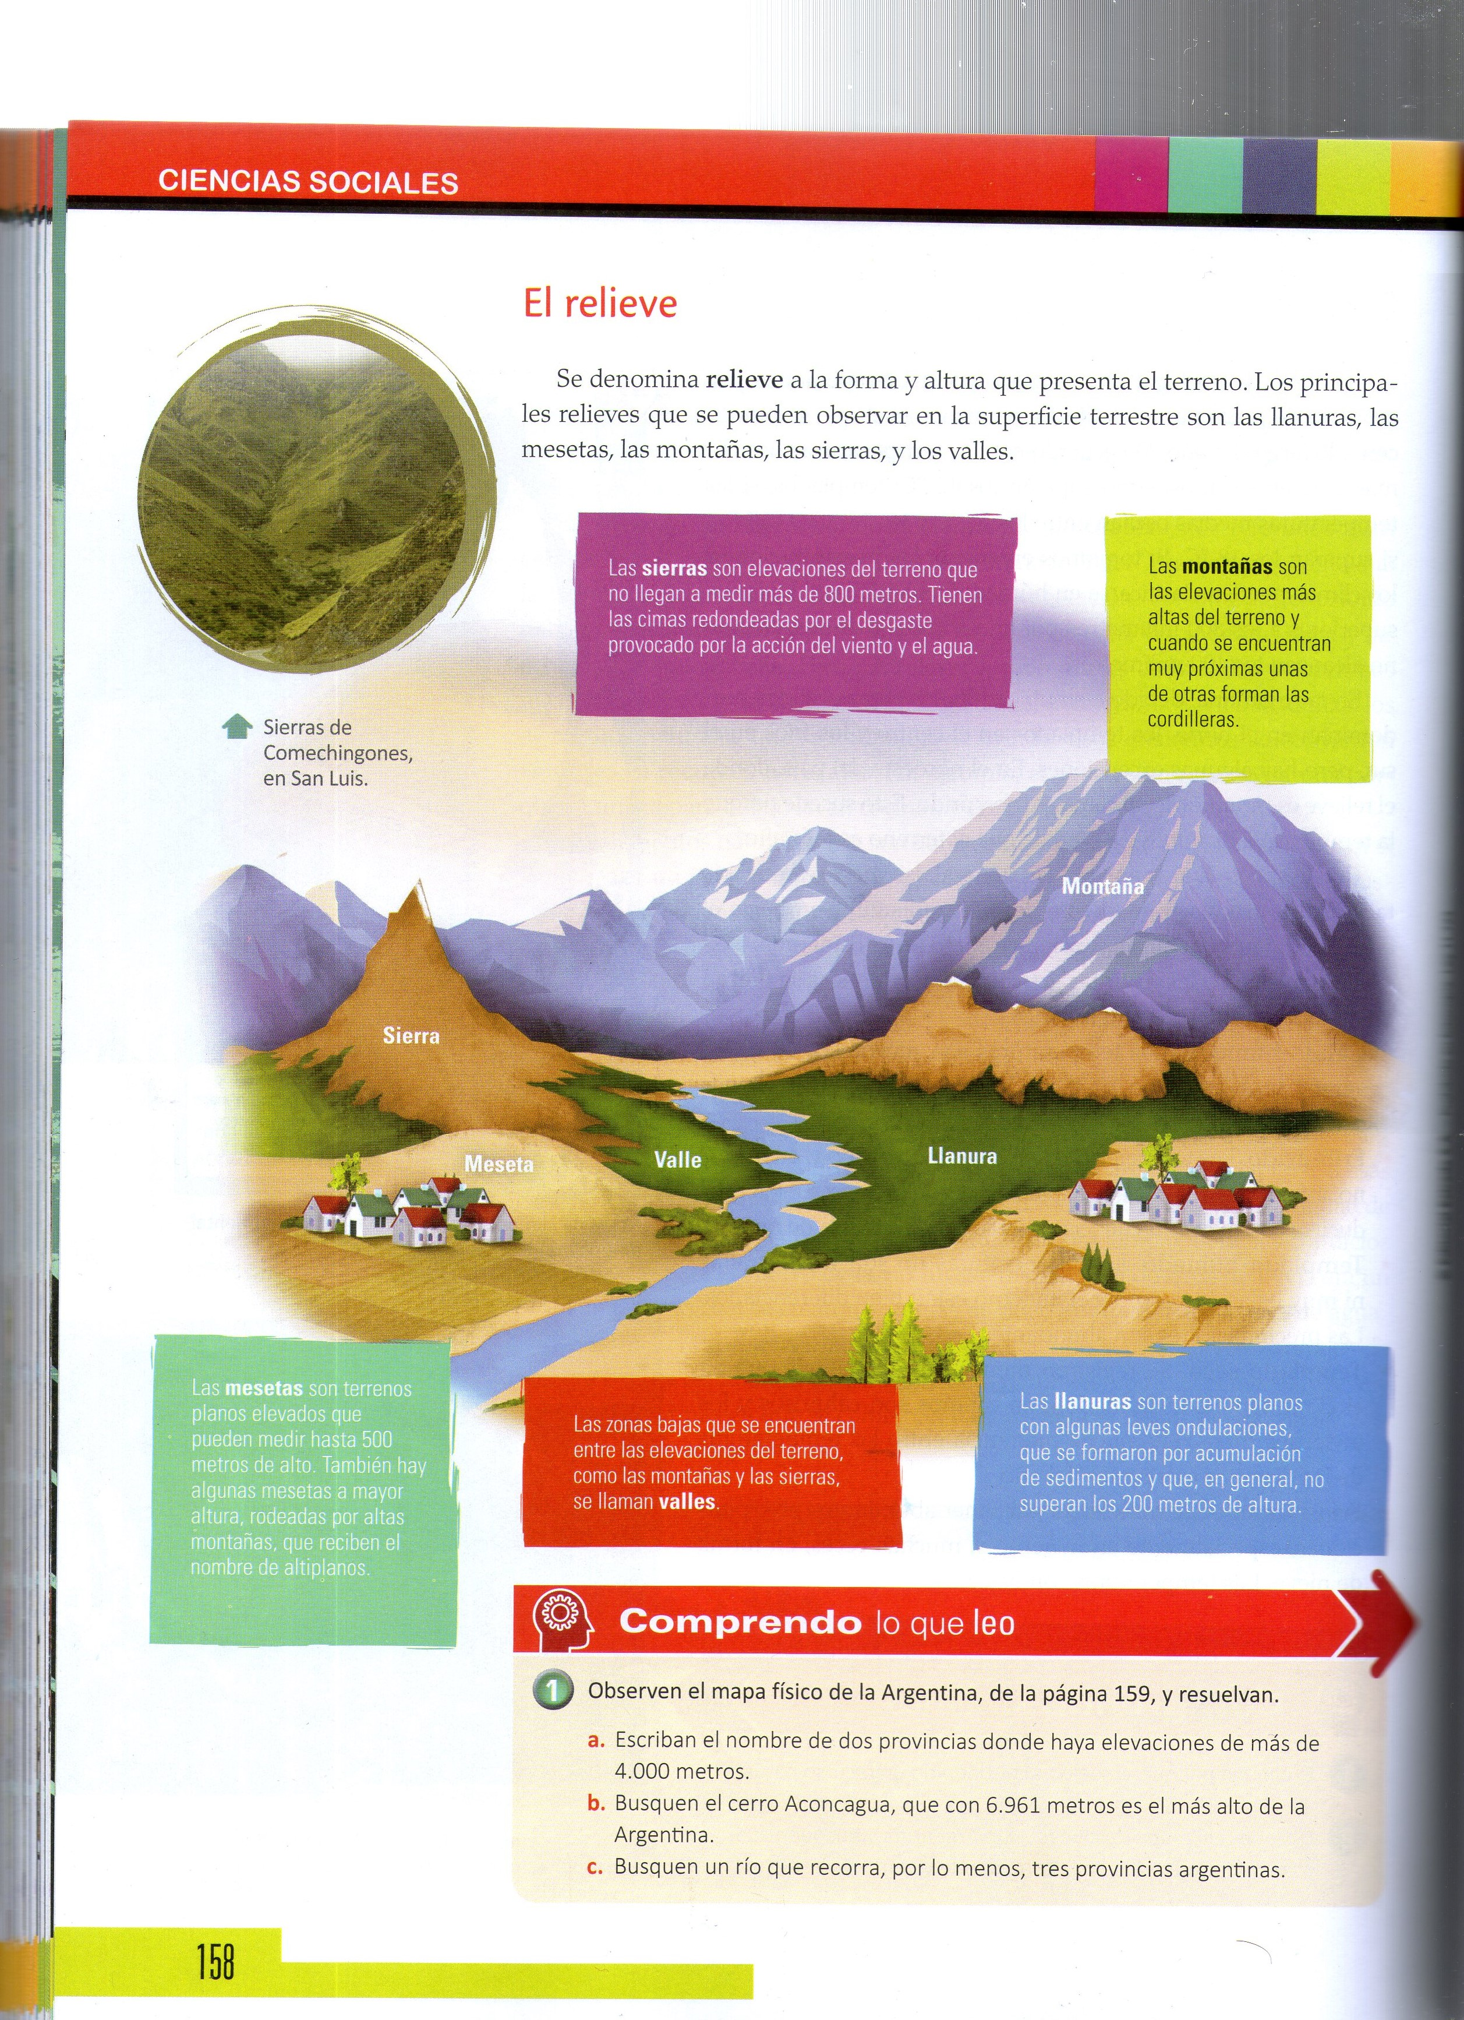

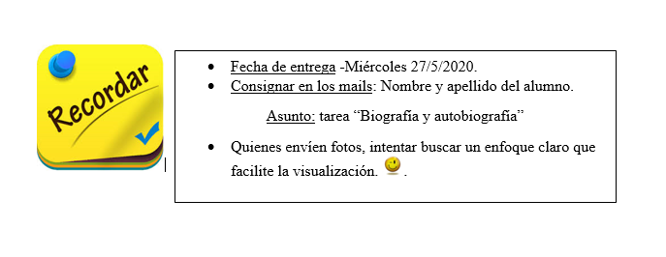

En los mapas físicos, a través de la escala cromática podemos distinguir los diferentes tipos de altura que se representan mediante distintos colores. Así, el color verde claro se usa para las llanuras. Del amarillo al marrón se indican alturas cada vez más altas, que van desde mesetas hasta montañas. El azul se utiliza para representar todas las hidroformas: ríos, lagos, lagunas, arroyos, entre otros. Los océanos están señalados con azul oscuro en zonas de aguas profundas y azul claro cerca de las costas, donde la profundidad es menor.

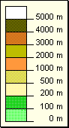

* Luego, leé con atención las páginas 104 y 105 del libro y subrayá las ideas principales.
* Al finalizar, realizá las siguientes actividades:

1) Respondé de forma completa las siguientes preguntas:

a. ¿Qué relieves predominan al este y al oeste de América Latina?

b. ¿Por qué se transforman los relieves?

c. ¿Qué son los procesos internos y externos?

2) Pintá con un mismo color el relieve de América Latina y sus correspondientes características.

|  |  |
| --- | --- |
| **Llanura del Amazonas** | Presenta ondulaciones con zonas elevadas y deprimidas. Ocupa parte del Paraguay, Bolivia, Uruguay, el Brasil y la Argentina. |
| **Llanura del Orinoco** | Son relieves muy antiguos con alturas bajas. |
| **Llanura chaco-pampeana** | Más extensa y plana del continente. Es recorrida por el río Amazonas. |
| **Macizos de Guyana y Brasilia** | Tiene una forma escalonada. Se ubica en el sur de la Argentina. |
| **Meseta patagónica** | Son afectados por terremotos y erupciones volcánicas. |
| **Sierra Madre Occidental y sierra Madre Oriental** | Se extiende por los territorios de Venezuela y Colombia. |

**ACTIVIDAD INTEGRADORA**

* Selecciona un tipo de relieve presente en América Latina (observar previamente el mapa físico de la página 105 de libro) y elabora un video teniendo en cuenta los siguientes aspectos:
* Explicar con tus palabras las características del relieve elegido.
* Su localización (países que abarca).
* Clima/s que prevalece en esa región.
* Actividades económicas que en esa zona se desarrollan de acuerdo al clima y al relieve del lugar.
* Incluir imágenes, gráficos y/o fotografías.

* Podés explicar los aspectos trabajados con algún soporte de fondo: como lámina, cuadros, entre otros. Pero en esta oportunidad, sería importante que lograras contar con tus palabras todo lo aprendido, y no solo leer lo que anotaste.
* **Fecha de entrega: viernes 7 de agosto.**



**¡Hasta la pró**

  **¡Hasta la próxima clase!**